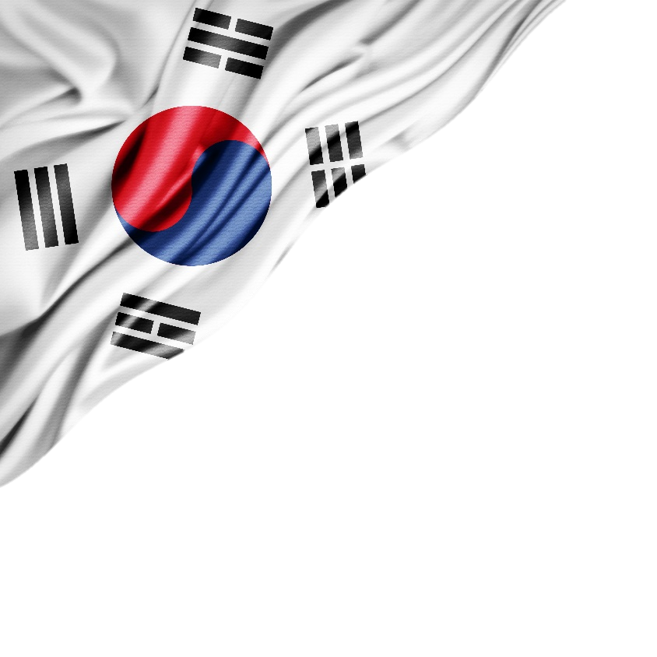

ใบนัดหมายและเตรียมตัวการเดินทาง

โปรแกรม : | ICN14 LJ BKK KOREA ทิวลิป เลิฟเวอร์ 5D3N (APR)
เดินทางวันที่ : | 19 – 23 เมษายน 2566
หัวหน้าทัวร์/ไกด์ : | คุณ แคป | Tel. | 092-636-9497
เจ้าหน้าที่ส่งทัวร์ : | คุณ ยู | Tel. | 097-084-7666
การนัดหมาย: | วัน พุธ ที่ 19 เมษายน 2566 |  | เวลา | 21.30 น.
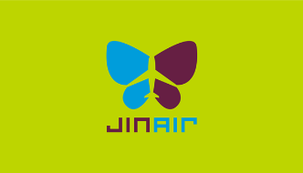 | ณ ท่าอากาศยานนานาชาติสุวรรณภูมิ  อาคารผู้โดยสารระหว่างประเทศ ชั้น 4 เคาน์เตอร์ สายการบิน JIN AIR  **เนื่องจากเป็นการจัดระเบียบของการท่าอากาศยานสุวรรณภูมิให้บริษัททัวร์ตั้งป้ายรับลูกค้าที่บริเวณประตู 10 เท่านั้น **  *****กรุณาเผื่อเวลาในการเดินทางมาสนามบินตามนัดหมาย*****

กรุณาสังเกตป้าย
กรุณาอย่าลืมหนังสือเดินทาง (พาสปอร์ต) เล่มปัจจุบันที่มีอายุคงเหลือ 6 เดือน ณ วันเดินทางกลับ
มาสนามบิน กรณีมีหนังสือเดินทาง (พาสปอร์ต) เล่มเก่า ควรเตรียมมาด้วย
กรุณาอย่าพกของเหลวทุกชนิดที่เกิน 100 มิลลิลิตร ถือขึ้นเครื่อง และห้ามนำแบตเตอรี่สำรอง หรือ Power Bank ใส่สัมภาระเช็คอิน แต่สามารถถือขึ้นเครื่องได้ โดยมีความจุไฟฟ้าไม่เกิน 32,000 mAH ได้ไม่เกิน 2 ชิ้นต่อคน
ทางบริษัทมีบริการแลกเงินเกาหลี (วอน) ที่สนามบิน ในอัตรา 1 บาท = 0.035 วอน
วันที่เดินทาง | เที่ยวบิน | เส้นทางบิน | เวลาออก | เวลาถึง | ระยะเวลาบิน
20 เม.ย. 66 | LJ002 | BKK - ICN | 00.45 | 08.25 | 5.20 ช.ม.
23 เม.ย. 66 | LJ001 | ICN - BKK | 19.55 | 23.35 | 5.40 ช.ม.
** เวลาท้องถิ่นที่ประเทศเกาหลีใต้ จะเร็วกว่าประเทศไทย ประมาณ 2 ชั่วโมง **
ค่าบริการข้างต้น ยังไม่รวมค่าทิปคนขับรถ หัวหน้าทัวร์ และ มัคคุเทศก์ท้องถิ่น ตามธรรมเนียม ท่านละ 1,500 บาท /ทริป / ลูกค้า 1 ท่าน (รวมไปถึงเด็ก และ ผู้ใหญ่) ยกเว้นเด็กอายุไม่ถึง 2 ปี (Infant) ทางบริษัทขอสงวนสิทธิ์ในการเรียกเก็บก่อนออกเดินทาง ที่สนามบินในวันเช็คอิน

สภาพภูมิอากาศ อุณหภูมิ และ ฤดูกาล | อุณหภูมิโดยประมาณ ต่ำสุด 6 องศา และ สูงสุด 16 องศา  ฤดูใบไม้ผลิ เริ่มตั้งแต่เดือนมีนาคมถึงเดือนพฤษภาคม เป็นช่วงที่มีอากาศค่อนข้างหนาวเย็นมาก ประเทศเกาหลีจะถูกปกคลุมไปด้วยหิมะเป็นฤดูกาลแห่งเฉลิมฉลองการเทศกาลคริสต์มาสและปีใหม่ เป็นช่วงที่คึกคักที่สุดในเกาหลี สามารถเช็คอุณหภูมิที่แน่นอนอีกครั้งได้ที่ https://www.accuweather.com/th/kr/seoul/226081/march-weather/226081
การแต่งกาย | ลักษณะการแต่งกายใน ฤดูใบไม้ผลิ  สำหรับฤดูหนาวจะอยู่ในช่วงเดือนมีนาคมถึงเดือนพฤษภาคม อุณหภูมิจะราวๆ 6-16 องศาเซลเซียส การแต่งกาย ควรพกเสื้อหนาว แจ็กเก็ต เสื้อคลุม ถุงมือหรือผ้าพันคอไปด้วย เนื่องจากอากาศยังคงเย็นๆอยู่บ้างในช่วงเช้าและช่วงเย็น  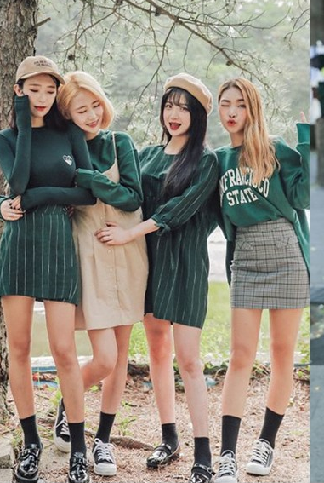  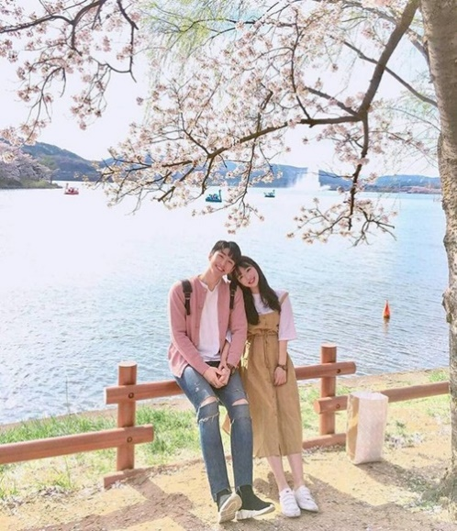  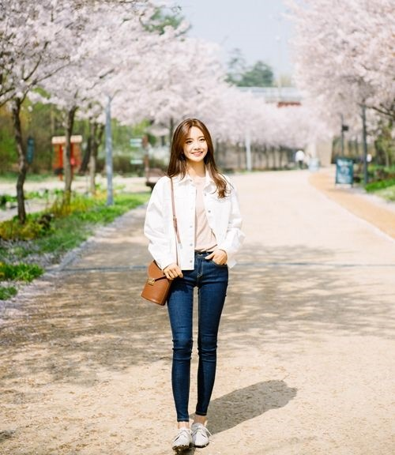
กระเป๋าเดินทาง |   - กระเป๋าใบใหญ่ ที่โหลดลงใต้ท้องเครื่องบิน (ควรมีล้อลาก/เข็นได้) กระเป๋าสามารถโหลดลงใต้ท้องเครื่องบินได้ท่านละ ไม่เกิน 1 ชิ้น โดยมีน้ำหนักไม่เกิน 15 กิโลกรัม ห้ามใส่ของมีค่า , คอมพิวเตอร์ , โน้ตบุ้ค , แล็ปท็อป , แบตเตอรี่สำรอง และ อุปกรณ์ใดๆที่มีแบตเตอรี่ ลงในกระเป๋าใบนี้ หากมีควรถือขึ้นเครื่อง    - กระเป๋าใบเล็ก สำหรับถือขึ้นเครื่องบินได้ โดยมีน้ำหนักไม่เกิน 10 กิโลกรัม ห้ามนำของเหลวเกิน 100 ML. , ของมีคม , วัตถุไวไฟ นำขึ้นเครื่อง  กรณีน้ำหนักเกินกว่าสายการบินกำหนด อาจต้องมีค่าใช้จ่ายเพิ่มตามจริงที่เกิดขึ้น ทั้งนี้ขึ้นอยู่กับดุลยพินิจของพนักงานเจ้าหน้าที่สายการบินเท่านั้น  ** หมายเหตุ หากซื้อของใน Duty free สามารถถือขึ้นเครื่องบินได้ โดยใส่ในถุงพลาสติกของทาง Duty Free และ ควรอยู่ในสภาพที่สมบูรณ์ ยังไม่ถูกถอดซีลออก **
การให้ทิป | ค่าบริการข้างต้น ยังไม่รวมค่าทิปคนขับรถ หัวหน้าทัวร์ และ มัคคุเทศก์ท้องถิ่น ตามธรรมเนียม ท่านละ 1,500 บาท / ทริป / ลูกค้า ผู้เดินทาง 1 ท่าน (รวมไปถึงเด็ก และ ผู้ใหญ่) ยกเว้นเด็กอายุไม่ถึง 2 ปี (Infant) ทั้งนี้ท่านสามารถให้มากกว่านี้ได้ ตามความเหมาะสมและความพึงพอใจของท่าน ทางบริษัทขอสงวนสิทธิ์ในการเรียกเก็บก่อนออกเดินทาง ที่สนามบินในวันเช็คอิน
เงินตรา | สกุลเงิน  - สกุลเงินของเกาหลีคือ วอน โดยสัญลักษณ์ "W"  - เหรียญกษาปณ์แบ่งออกเป็น 1, 5, 10, 50, 100 และ 500 วอน  - ธนบัตรมี 1000, 5000 และ 10,000 วอน  - อัตราแลกเปลี่ยนโดยประมาณ 1,000 วอน = 28 บาท  - (หากต้องการแลกที่สนามบินเกาหลีหรือ โรงแรมที่เกาหลีใต้ ต้องใช้ เงินยูเอสดอลล่าร์แลกเท่านั้น) เงินบาทไทยใช้ที่เกาหลีไม่ได้ และไม่มีที่รับแลกเปลี่ยน  - ถ้ามีเงินยูเอสดอลล่าร์ นำไปแลกที่เกาหลี จะได้ราคาค่อนข้างดี  - อัตราแลกเปลี่ยนเงินตราจะเปลี่ยนแปลงตลอดเวลากรุณาตรวจสอบอีกครั้งก่อนการเดินทาง โดยสามารถแลกเงินได้ตามธนาคารทั่วไป หรือ ร้านรับแลกเงิน  ทางบริษัทมีบริแลกเงินเกาหลี (วอน) ที่สนามบิน ในอัตรา 1 บาท = 0.035 วอน  1,000 วอน = 35 บาท  10,000 วอน = 350 บาท  100,000 วอน = 3,500 บาท  1,000,000 วอน = 35,000 บาท  เพื่อความสะดวก ขอให้ท่านเตรียมเงินที่จะแลก มาให้พอดีกับจำนวนที่ท่านต้องการแลก  บัตรเครดิต  - บัตรเครดิตสากลทุกชนิดใช้ได้ในตามร้านใหญ่ๆ ทั้งนี้ขึ้นอยู่กับวงเงินที่ได้รับอนุมัติจากทางธนาคารและแต่ละร้านนั้นๆ ว่ารับบัตรเครดิตชนิดใด อาจจะถูกเรียกเก็บค่าบริการการใช้บัตรเพิ่ม  ท่านสามารถตรวจสอบอัตราและเปลี่ยนที่แน่นอนอีกครั้ง ได้ที่ www.superrichthailand.com  ** ท่านไม่ควรถือเงินสดออกนอกประเทศ หรือ เข้าประเทศใดๆ เกิน 2,000 USD. หากเกินจำนวนที่กำหนด จำเป็นจะต้องสำแดงต่อศุลกากร ด่านตรวจคนเข้าเมือง **
ปลั๊กไฟ และ กระแสไฟฟ้า |   ระบบไฟฟ้าในเกาหลีใช้ไฟ 220 โวลต์ (เหมือนประเทศไทย) เป็นปลั๊กกลม 2 ขา หากมีเครื่องใช้ไฟฟ้า เช่น กล้องวีดิโอ โทรศัพท์เคลื่อนที่  เครื่องเป่าผม ควรมีปลั๊กแปลงหัว หรือ Adapter  ติดตัวไปด้วย
ภาษา | ใช้ภาษาเกาหลีเป็นภาษาหลัก ส่วนภาษาอังกฤษใช้ได้กับประชากรส่วนน้อย
ควรเตรียมยาอะไรบ้าง เมื่อเดินทางไปเที่ยวต่างประเทศ | เพราะด้วยสภาพอากาศในต่างประเทศ แตกต่างจากบ้านเรา หากไปในที่ที่อากาศค่อนข้างเปลี่ยนแปลงบ่อย อาจทำให้เราปรับตัวไม่ทัน ทำให้เราเจ็บป่วย ไม่สบายได้ นอกเหนือไปจากสภาพอากาศแล้ว ก็อาจจะมีเรื่องของอาหารการกิน อาจมีบางสถานที่ที่เราไม่เคยไป อาหารไม่ถูกปากหรือถูกท้องบ้าง ฉะนั้นควรพกยาไปด้วย เพื่อความอุ่นใจ เพื่อให้ท่านท่องเที่ยวได้อย่างสนุกตลอดการเดินทาง โดยจะจำแนกยาแต่ละประเภท ที่ควรเตรียมดังนี้  1. ยาแก้ปวด ลดไข้ หรือ มีไข้ระหว่างเดินทาง  2. ยานวดหรือแปะเพื่อคลายความเมื่อยล้า  3. ยาแก้เมารถ เมาเรือ ขณะโดยสารยานพาหนะ หรือหากว่ากลัวว่าระหว่างเดินทางจะมีอาการเมารถ เมาเรือก็ควรรับประทานยาก่อนเดินทางอย่างน้อยครึ่งชั่วโมง  4. ยาแก้ท้องเสีย / จุกเสียด อาการด้านระบบทางเดินอาหารที่มักเกิดยามท่องเที่ยว ส่วนใหญ่คือ ท้องเสีย จุกเสียด  5. ยาแก้แพ้ ยาลดน้ำมูก เช่น ยาลดน้ำมูก Ephedrine ลดอาการคั่งของน้ำมูก , ยาแก้แพ้ Fexofenadine บรรเทาอาการ คัดจมูก จาม น้ำมูกไหล คันตา และอาการลมพิษ ที่อาจเป็นช่วงสภาพอากาศเปลี่ยนแปลง ยาบางชนิดต้องมีใบรับรองแพทย์สั่งจ่ายยาให้ ควรเตรียมไปด้วย  6. ยาโรคประจำตัวที่ขาดไม่ได้  (กรณีที่ยามีปริมาณมากผิดปกติ หรือ กังวลว่าจะมีปัญหาเวลาเข้า - ออกเมือง ให้เตรียมเอกสารใบรับรองแพทย์ไปด้วยว่าคุณป่วยเป็นอะไร ยาที่พกไปมีอะไรบ้าง) เพื่อแสดงให้เจ้าหน้าที่เข้าใจถึงความจำเป็นในการพกพายาในการเดินทางนั้นๆ  7. ยาอื่นๆ ที่สามารถรักษาอาการบาดเจ็บเบื้องต้น
โทรศัพท์ | ท่านสามารถเปิดโรมมิ่ง (Rooming) จากประเทศไทยไปได้ ค่าบริการ ตามอัตราค่าโทรของแต่ละเครือข่าย ทั้งนี้ขึ้นอยู่กับแพ็คเกจที่ท่านเลือก กรุณาติดต่อเครือข่ายที่ท่านใช้งานอยู่  รหัสประเทศเกาหลีใต้ คือ +82  โรงแรมมี Wifi ฟรีให้บริการบริเวณล็อบบี้  ตามสถานที่ท่องเที่ยวสำคัญมี Wifi ฟรีให้บริการ
คำแนะนำ | จากมาตรการ การยกเว้นการขอวีซ่าเข้า ประเทศเกาหลีใต้ สำหรับผู้ที่ถือหนังสือเดินทางไทย ที่มีความประสงค์เพื่อเดินทางไปเพื่อท่องเที่ยวในระยะสั้นไม่เกิน 90 วัน ท่านจึงควรเตรียมเอกสารเพื่อยื่นสำหรับขั้นตอนการตรวจคนเข้าเมือง เพื่อยืนยันการมีคุณสมบัติการเข้าประเทศ เบื้องต้น ดังต่อไปนี้  1. หลักฐานการทำงาน เช่น บัตรพนักงาน นามบัตร จดหมายรับรองการทำงานภาษาอังกฤษ (กรณีเดินทางคนเดียว)  2. หากเป็นหนังสือเดินทางใหม่ ควรนำหนังสือเดินทางเล่มเก่าติดตัวไปด้วย  3. สิ่งที่ยืนยันว่าท่านจะเดินทางไปประเทศเกาหลีใต้เพื่อท่องเที่ยวจริงๆ และจะต้องกลับมาปฏิบัติงานที่ประเทศไทยแน่นอน เช่น หนังสือรับรองการทำงาน บัตรพนักงาน เป็นต้น  4. หลักฐานการเงิน ในระหว่างการท่องเที่ยวประเทศในต่างประเทศ ควรที่จะนำเงินสดติดตัวไปด้วยประมาณ 600 เหรียญสหรัฐ (USD) หรือ ประมาณ 20,000 บาท สำหรับการเดินทาง 5-6 วัน (กรณีไม่มีบัตรเครดิตการ์ด) หากมีบัตรเครดิตการ์ด เช่น Visa Card , American Express , Dinners Club หรือ Master Card ควรนำติดตัวไปด้วย หรือสิ่งที่ยืนยันว่าท่านสามารถรับผิดชอบค่าใช้จ่ายที่อาจเกิดขึ้นระหว่างพำนักในต่างประเทศได้  5. ใบรับรองสถานศึกษาหากท่านยังอยู่ในระหว่างการศึกษา หรือบัตรนักศึกษา และควรเดินทางกับผู้ปกครองที่มีนามสกุลเดียวกันจะดีที่สุด  6. กรณีผู้เยาว์ อายุต่ำกว่า 20 ปี เดินทางกับบุคคลอื่น (คนละนามสกุล) หรือ เดินทางไปกับบุคคลอื่น จำเป็นต้องถือ หนังสือยินยอมให้ผู้เยาว์เดินทางไปต่างประเทศ ที่ออกโดยสำนักงานเขตท้องถิ่นที่อยู่อาศัย โดยมีผู้ปกครอง (นามสกุลเดียวกัน) ลงนามยินยอมต่อหน้าพนักงานเจ้าหน้าที่ พร้อมตราประทับ (ฉบับจริง)  7. ควรแต่งกายด้วยชุดสุภาพ มิดชิด ลักษณะเหมือนนักท่องเที่ยวทั่วไป ไม่ควรสวมรองเท้าแตะ  8. ตั๋วเครื่องบินขาไป และ กลับ (ทางบริษัทฯ จัดเตรียมให้ทุกท่านในซองเอกสาร ณ วันเดินทาง)  9. ชื่อ ที่อยู่ (โรงแรม) และหมายเลขติดต่อในระหว่างที่พำนักในประเทศต่างประเทศ (ทางบริษัทฯ จัดเตรียมให้ทุกท่านในซองเอกสาร ณ วันเดินทาง)  10. โปรแกรมการท่องเที่ยว และ สถานที่ท่องเที่ยวสำคัญ ผู้เดินทางควรทราบข้อมูลเบื้องต้นเพราะเจ้าหน้าที่ด่านตรวจคนเข้าเมืองอาจสุ่มถามข้อมูลได้  ขั้นตอนการตรวจคนเข้าเมืองของประเทศเกาหลีค่อนข้างเคร่งครัด ท่านควรเตรียมตัวให้พร้อมในเรื่องของเอกสารและการศึกษาข้อมูล



การพกพาของเหลว กระป๋องสเปรย์ และเจล บนเครื่องบินนานาชาติ
ด้วยเหตุผลด้านความปลอดภัย การท่าอากาศยานเริ่มใช้ข้อจำกัดบางอย่างเพื่อกำหนดปริมาณของเหลว สเปรย์ เจล หรือเรียกว่า “LAG” ที่ผู้โดยสารอาจจะใส่รวมเข้าไว้ในสัมภาระพกพาของเที่ยวบินนานาชาติ
- วัตถุกลุ่ม LAG ซึ่งได้แก่เครื่องดื่ม ครีม น้ำหอม สเปรย์ เจล และยาสีฟันจะต้องถูกเก็บอยู่ในภาชนะที่มีความจุไม่เกิน 100 มล./มก.
- ภาชนะใส่ LAG ทุกชิ้นควรมีขนาดพอดีไม่คับเกินไปสำหรับถุงพลาสติกใสแบบซีลได้
- อนุญาตให้ผู้โดยสารแต่ละท่านมีถุงพลาสสติกใสแบบซีลปิดได้เพียงหนึ่งใบเท่านั้น โดยต้องมีปริมาตรไม่เกินหนึ่งลิตรและขนาดไม่ใหญ่กว่า 20 x 20 ซ.ม.

อนุญาตให้ใส่สิ่งของต่อไปนี้ไว้ในสัมภาระพกได้
- ยา ในปริมาณที่เหมาะสมกับการเดินทางของท่าน เช่นชุดยาแก้เบาหวาน
- อาหารทารก ครีมและของเหลวที่จำเป็นสำหรับการเดินทาง
- เครื่องสำอางที่ไม่ใช่ของเหลว เช่น ก้อนระงับกลิ่นกาย ลิปสติก เป็นต้น
- อาหารทะเลหรือเนื้อสัตว์สด/แช่แข็ง ต้องแพ็คมาอย่างเหมาะสมเท่านั้น
การซื้อซิม 2FLY เพื่อใช้งานในต่างประเทศ
ท่านสามารถซื้อซิม 2Fly เพื่อใช้งานได้ในประเทศเกาหลี ฮ่องกง
และญี่ปุ่น ในราคา 399 บาท โดยสามารถเล่นอินเตอร์เนตโรมมิ่ง
3G/4G แบบ Non Stop ความเร็วสูงสุด 4GB นาน 8วันสามารถหาซื้อที่
-AIS Shop ทุกสาขา
-AIS Shop สนามบินสุวรรณภูมิชั้น2
-AIS Shop สนามบินดอนเมือง ชั้น 1
(บริเวณทางเชื่อมอาคาร1และอาคาร2)

ภาษาเกาหลีเบื้องต้น

ทั่วไป
สวัสดีตอนเช้า บ่าย เย็น = อันยอง ฮาเซโย
สวัสดี = อันยอง
ขอบคุณ = คัมซา ฮัมนีดา
คุณสบายดีหรือเปล่า = ซออึม เป๊ป เกสซอโย
สบายดี = พยองอันฮาดา
ยินดีต้อนรับ = ซนมาเนโย
ยินดีที่ได้รู้จัก = มันนาซอ พัน กาวอโย
ผม/ดิฉัน เสียใจ = มีอัน ฮัมนีดา
กรุณาช่วย ผม/ดิฉัน = โทวาจูเซโย
ขอโทษ = ซิลเล ฮัมนีดา
ขออภัย = ยงซอฮาดา
ไม่เป็นไร = แกวนซันทา
ใช่มี = เย อิสซอโย
ไม่มี = อานโย อ๊อบอโย
อย่างไร= ออคอเค
ที่ไหน= ออดีซอ
ลาก่อน = อันยังฮีกา เซโย
บุคคลในครอบครัว
พ่อ = อาบอจี
แม่ = ออมอนี
พี่ชาย = ฮย็อง
พี่สาว = นูนา
น้องชาย = นัมดงแซ็ง
น้องสาว = ยอดงแซ็ง
เพื่อน = ชินกู
สามี = นัมพย็อน
ภรรยา = อาแน
ช้อปปิ้ง
ขอดูอันนี้หน่อยครับ / ค่ะ = อีกอซึล โพซอจูเซโย
ราคาเท่าไร่ = คีอกอซึน ออลมาอิมนีก้า
ซื้ออันนี้ครับ/ค่ะ = อีกอซึล จูซิบซีโย
คุณรับบัตรเครดิตหรือเปล่า = ซินยง กาดิ พัทซึมก้า

หมายเลข
0 = ยอง
1 = อิส / ฮานา
2 = อี/ ทูล
3 = ซัม / เซ็ท
4 = ซา / เน็ท
5 = โอ / ทาซอท
6 = ยุก / ยอซอท
7 = ซิล / อิลอป
8 = พัล/ ยออล
9 = คู / อาฮอป
10 = ซิป / ยอล

